**e-mail (formazione@odcec.bs.it)**

Spett.le

ODCEC - Via Marsala 17

BRESCIA

Il sottoscritto Dott./Rag. _____________________________________________________________

nato a _________________________________ prov. ______ il __________________________

Iscritto all’Ordine dei Dottori Commercialisti e degli Esperti Contabili di Brescia al N. _________

tel. _____________________ telefax _________________ e-mail ____________________________

**c h i e d e**

il riconoscimento di N. ________ crediti formativiper l’anno ___________ conseguiti per attività svolte e contemplate nel punto _______ della tabella degli eventi particolari di seguito riportata:

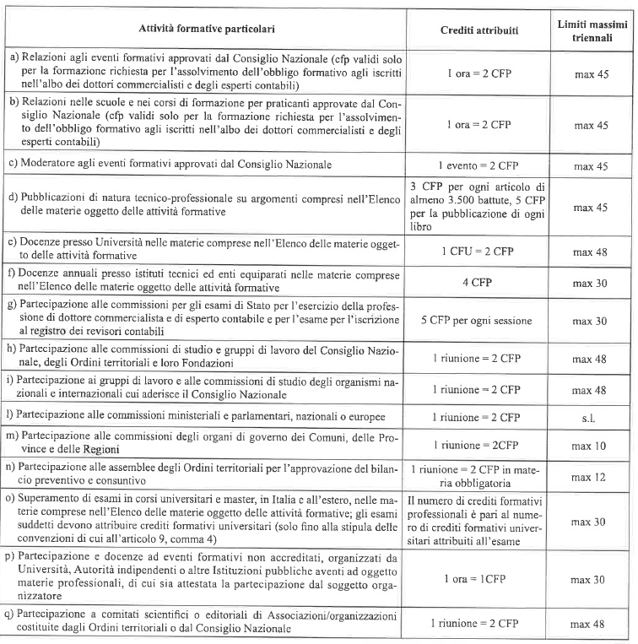

**Allega**,a tal fine, **la relativa documentazione.**

Distinti saluti,

___________________ _____________________

luogo e data sigillo e firma